**CARACTERIZACIÓN TOXICOLÓGICA DE CASOS REPORTADOS EN LOS LABORATORIOS DE TOXICOLOGÍA DEL SERVICIO MÉDICO LEGAL EN LOS ÚLTIMOS DIEZ AÑOS, MEDIANTE UN ESTUDIO CUALITATIVO-CUANTITATIVO DE TIPO EXPLORATORIO DESCRIPTIVO**

**Estudiante: Deniss Margarita Rifo Riffo**

**Director de TFG: María Fernanda Cavieres Fernández**

**Co-director TFG: Gunther Bürk Retamal**

**2022**

**I. Resumen.**

La toxicología forense es una disciplina científico-técnica que sitúa a la toxicología al servicio de la justicia (González, 2012). El análisis toxicológico forense consiste en la detección, identificación y cuantificación de sustancias de interés legal presentes en una muestra biológica, post mortem o de pacientes vivos involucrados en casos de intoxicaciones (Teijeira, 2003) y la posterior interpretación de los resultados, los cuales deben ser científicamente indiscutibles dada las implicancias legales que conlleva. En nuestro país, la institución que asesora científica y técnicamente a tribunales y fiscalías en la realización de pericias forenses de hechos investigados judicialmente, generando informes útiles como medio de prueba en la investigación, es el Servicio Médico Legal (SML). Esta institución cuenta con 5 Laboratorios de Toxicología a lo largo del país, los cuales tienen por objetivo la búsqueda, mediante procesos analíticos, de elementos o sustancias tóxicas, medicamentos o drogas de abuso, u otros, que puedan ser causal de un actuar delictivo o muerte. La sistemática analítica aplicada a las pericias toxicológicas realizadas, en general, incluye procedimientos de screening, confirmación y cuantificación de sustancias, así como también la interpretación de estos resultados, incluyendo como principales analitos las drogas de abuso y sus metabolitos, así como medicamentos específicos; en muestras obtenidas de personas vivas (p. ej.: sangre, orina, saliva, pelo, uña) o muertas (p. ej.: hígado, riñón, cerebro); medicamentos, restos vegetales o residuos; para luego informar a los Tribunales de Justicia o colaborar en el establecimiento de un diagnóstico, según corresponda (Servicio Médico Legal [SML], s.f.). Actualmente, los Laboratorios de Toxicología del país, pertenecientes al SML, registran los casos vivos y tanatológicos trabajados en extensas bases de datos catalogadas por año en el que se realizó el análisis. Para cada caso, se registran datos demográficos, analíticos u otros, los que pueden ser utilizados para caracterizar diversos aspectos de la toxicología forense del país. Sin embargo, a la fecha no se han realizado estudios de la información recopilada; por otro lado, no existe un consenso con respecto a la clasificación toxicológica asignada a cada caso. Ante esto, de los casos analizados en los Laboratorios de Toxicología del SML pertenecientes a las regiones de Arica y Parinacota, Valparaíso, Biobío y Araucanía, dentro del período 2010 a 2020, ¿cuáles casos corresponden a una clasificación toxicológica propiamente tal?, ¿existe una asociación entre causa de muerte y sustancia presente en las muestras, que pueda conducir a un sistema de clasificación?, ¿existe alguna relación geográfica entre las causas de muerte y las sustancias presentes en las muestras analizadas en los laboratorios?.

El objetivo de este trabajo es caracterizar la base de datos proporcionada por los laboratorios de Toxicología del SML pertenecientes a las regiones de Arica y Parinacota, Valparaíso, Biobío y Araucanía, dentro del período 2010 a 2020, mediante la realización de un estudio cualitativo-cuantitativo de tipo exploratorio descriptivo de la base de datos proporcionada.

Con este trabajo, se espera consolidar una propuesta para un sistema de clasificación toxicológica consistente a partir de la base de datos proporcionada, que permita vislumbrar la realidad forense de las regiones en estudio y colaborar en la toma de decisiones dentro de los Laboratorios Toxicológicos del SML.

**II. Introducción.**

La toxicología es la ciencia que se ocupa de los efectos adversos causados por agentes químicos, físicos o biológicos en los organismos vivos (Organización Panamericana de la Salud [OPS], 2017). La toxicología forense es una disciplina científico-técnica que sitúa a la toxicología al servicio de la justicia (González, 2012). El análisis toxicológico forense consiste en la detección, identificación y cuantificación de sustancias de interés legal presentes en una muestra biológica, post mortem o de pacientes vivos involucrados en casos de intoxicaciones (Teijeira, 2003) y la posterior interpretación de los resultados, los cuales deben ser científicamente indiscutibles dada las implicancias legales que conlleva. Estos análisis son realizados en los laboratorios toxicológicos, los cuales deben proveer dos niveles de exámenes que permitan identificar los agentes etiológicos de una intoxicación: análisis específicos de drogas en muestras de sangre y orina, y exámenes avanzados (Solari et al., 2009). En nuestro país, la institución que asesora científica y técnicamente a tribunales y fiscalías en la realización de pericias forenses de hechos investigados judicialmente, generando informes útiles como medio de prueba en la investigación, es el Servicio Médico Legal (SML). Los Laboratorios de Toxicología con los que esta Institución cuenta, se encargan de aislar, identificar y cuantificar estas sustancias, en muestras obtenidas de personas vivas, medicamentos, restos vegetales o residuos; para luego informar a los tribunales de justicia o colaborar en el establecimiento de un diagnóstico, según corresponda (Servicio Médico Legal [SML], s.f.). La sistemática analítica aplicada a las pericias toxicológicas realizadas, en general, incluye procedimientos de screening, confirmación y cuantificación de sustancias, así como también la interpretación de estos resultados, incluyendo como principales analitos las drogas de abuso y sus metabolitos, así como medicamentos específicos.

La etiología de una intoxicación puede ser *accidental* o *intencional*. El médico forense define la causa al contar con los resultados de los análisis toxicológicos y con toda la información necesaria del caso (Arroyo et *al*., 2017). Con respecto a las causas de muerte de interés legal, éstas pueden ser clasificadas como *accidentales*, *suicidios* e *indeterminadas.* Langlois *et al.* (2013), demostraron que la realización de análisis toxicológicos post mortem, correspondientes a la medición de las concentraciones plasmáticas de medicamentos y drogas en muestras de sangre periférica, puede influir en la determinación de la causa de muerte establecida preliminarmente, debido a hallazgos que solo este tipo de análisis permite confirmar. Lahti *et al* (2003), por otra parte, analizaron el sistema de reporte médico legal finlandés, el cual utiliza la Clasificación Estadística Internacional de Enfermedades y Problemas Relacionados con la Salud (CIE-10) para categorizar las causas de muerte relacionadas con envenenamientos o intoxicaciones fatales por drogas; y el sistema de clasificación Anatómico, Terapéutico y Químico (ATC) para la clasificación de las drogas involucradas; sugiriendo en este trabajo, considerar al alcohol como “agente medicinal” dentro del CIE-10.

La CIE-10 define la causa de defunción como “todas aquellas enfermedades, estados morbosos o lesiones que produjeron la muerte o contribuyeron a ella, y las circunstancias del accidente o de la violencia que produjo dichas lesiones” ([OMS,OPS], 2003, p. 29),no debe incluir síntomas ni modo de morir si son el resultado final de una enfermedad que el individuo estaba cursando. Esta clasificación asigna códigos a las causas de muerte, siendo para el grupo “causa de muerte de envenenamiento accidental por, y exposición a sustancias nocivas”, los códigos X40-X49; para el grupo “eventos de intención no determinada” (relacionadas a envenenamientos), los códigos Y10-Y19; y para el grupo “envenenamientos y algunas otras consecuencias de las causas externas”, los códigos T360-T659. (ANEXO 1) ([SUSESO], s.f.). Por otro lado, el sistema de clasificación Anatómico, Terapéutico y Químico (ATC), es un sistema europeo de codificación de medicamentos, administrado por la Organización Mundial de la Salud (OMS), cuyo objetivo es la estandarización de la clasificación de productos farmacéuticos a nivel mundial. Este sistema se estructura en cinco niveles: 1. *Anatómico* (referido al órgano o sistema sobre el que el fármaco actúa); 2. *Subgrupo terapéutico*; 3. *Subgrupo farmacológico*; 4. *Subgrupo químico*, y 5. *Nombre del Principio Activo* (Saladrigas, 2004). Por ejemplo, para el caso de la Morfina, el código ATC corresponde a *N02AA01*, desglosándose de la siguiente forma: *N=*Sistema Nervioso; *N02=* Analgésico; *N02A=* Opioides; *N02AA=* Alcaloides naturales del opio, *N02AA01=* Morfina. (WHOCC, 2022).

**Situación nacional en materia de intoxicaciones fatales**

Mena et *al*. (2004), describió la epidemiología de las intoxicaciones en Chile, encontrando que las sustancias que se vieron mayormente implicadas, reportadas en el Centro de Información Toxicológica de la Pontificia Universidad Católica de Chile (CITUC) dentro del período 1992-2002, fueron los medicamentos. Esta situación se vuelve a observar para el año 2010 (Bettini et *al.*, 2013), siendo los medicamentos de uso neurológico los predominantes (ansiolíticos y antidepresivos), seguidos de los medicamentos de uso osteoarticular y muscular (antiinflamatorios), los medicamentos de uso a nivel respiratorio (antihistamínicos y antigripales/antitusígenos), medicamentos de uso gastrointestinal y metabólicos (antiácidos, antiulcerosos, antiflatulentos e hipoglicemiantes) y medicamentos de uso cardiovascular (antihipertensivos).

Entre los años 2012-2018, se reportaron 933 casos de intoxicaciones agudas asociadas a medicamentos al Centro Nacional de Farmacovigilancia, de los cuales, el 85% del total correspondieron a intoxicaciones voluntarias (intentos de suicidio). Del total de notificaciones, 4 casos resultaron fatales a causa de la intoxicación (Mena, 2019). En este reporte, se muestra además el porcentaje de notificaciones de intoxicaciones agudas por región, en el mismo periodo, siendo la Región del Bío Bío (incluyendo la actual Región del Ñuble), la que presentó el mayor porcentaje (21,0%), seguida de la Región del Maule (16,3%) y la Región de Los Lagos (5,6%)*. El último reporte, publicado en Junio del 2022, a diferencia del mencionado anteriormente, no entrega información sobre intoxicaciones propiamente tal pero sí de “sobredosis intencionadas”. Los medicamentos involucrados en estos casos fueron, en orden de frecuencia reportada: Clonazepam, Zopiclona, Ciclobenzaprina, Paracetamol, Sertralina, Quetiapina, Risperidona, Tramadol y Metformina. No se reportaron casos fatales. (Aldunate, 2022).

El Servicio Médico Legal, mediante el *Compendio Estadístico* publicado anualmente en su página web, informa los peritajes realizados por región en los distintos departamentos: Tanatología, Clínica, Salud Mental, Laboratorio y Registro Nacional de ADN (Servicio Médico Legal [SML], s.f.). Dentro de estos reportes, se destaca el registro de las pericias realizadas por los Laboratorios de Alcoholemia y de Toxicología, dentro del periodo 2010-2020, resumido en la tabla Nº 1, sin embargo, no se presenta información con respecto a intoxicaciones fatales o decesos relacionados a medicamentos o drogas en general.

*\*Se excluye la Región Metropolitana.*

***Tabla Nº 1:*** *Registro de pericias realizadas a nivel nacional, excluyendo la Región Metropolitana, en los Laboratorios de Alcoholemia y Toxicología del SML. Compendios Estadísticos 2010-2020.*

|  |  |  |
| --- | --- | --- |
| **AÑO** | **Nº de pericias**  **Laboratorio de Alcoholemia** | **Nº de pericias**  **Laboratorio de Toxicología** |
| 2010 | - | - |
| 2011 | 88.518 | 7.029 |
| 2012 | 93.458 | 6.912 |
| 2013 | 91.682 | 8.995 |
| 2014 | 91.457 | 11.114 |
| 2015 | 92.434 | 11.098 |
| 2016 | 86.467 | 11.235 |
| 2017 | 88.850 | 12.162 |
| 2018 | 90.843 | 8.720 |
| 2019 | 85.720 | 8.619 |
| 2020 | 67.338 | 7.006 |

Para el año 2020, golpeado por la propagación mundial de SARS CoV-2 (COVID-19), los registros de las pericias realizadas en los Laboratorios de Alcoholemia y Toxicología a lo largo del país presentaron una disminución, como se observa en la tabla N°1.

Actualmente, como registro interno, los Laboratorios de Toxicología del país, pertenecientes al SML, registran los casos vivos y tanatológicos trabajados en extensas bases de datos catalogadas por año en el que se realizó el análisis. Para cada caso, se registran datos demográficos, analíticos u otros, los que pueden ser utilizados para caracterizar diversos aspectos de la toxicología forense del país. Sin embargo, a la fecha, no se han realizado estudios de la información recopilada, por lo que no existen publicaciones de este consolidado. Por otro lado, no existe un consenso con respecto a la clasificación toxicológica asignada a cada caso.

**III.** **Pregunta de investigación o hipótesis.**

La revisión de los casos analizados en los Laboratorios de Toxicología del Servicio Médico Legal pertenecientes a las regiones de Arica y Parinacota, Valparaíso, Biobío y Araucanía, dentro del período 2010 a 2020, será guiado por al menos las siguientes preguntas:

1. ¿Cuáles casos corresponden a una clasificación toxicológica propiamente tal?

2. ¿Existe una asociación entre causa de muerte y sustancia presente en las muestras, que pueda conducir a un sistema de clasificación?

3. ¿Existe alguna relación geográfica entre las causas de muerte y las sustancias presentes en las muestras analizadas en los laboratorios?

**IV. Objetivos.**

**Objetivo general:**

Caracterizar la base de datos proporcionada por los laboratorios de Toxicología del Servicio Médico Legal pertenecientes a las regiones de Arica y Parinacota, Valparaíso, Biobío y Araucanía, pertenecientes al Servicio Médico Legal, dentro del período 2010 a 2020.

**Objetivos específicos:**

- Caracterizar los casos vivos registrados en la base de datos y clasificar las pericias toxicológicas realizadas de acuerdo a las normativas actualmente vigentes

- Caracterizar los casos tanatológicos registrados en la base de datos y clasificar las causas de muerte asociadas a la presencia de drogas de abuso y/o medicamentos

- Describir la realidad forense de las distintas regiones del país en base a los registros del Servicio Médico Legal, y evaluar una posible relación geográfica

- Proponer un sistema de clasificación toxicológica que se ajuste a las realidades de las regiones en estudio

**V. Metodología.** Señale los procedimientos que se utilizarán para lograr los objetivos que permiten poner a prueba la hipótesis o contestar la pregunta de investigación. Máximo dos páginas con tipo y tamaño de letra similar a esta.

Realización de un estudio cualitativo-cuantitativo de tipo exploratorio descriptivo de la base de datos proporcionada por el Servicio Médico Legal.

Para cumplir con los objetivos expuestos, se utilizará métodos cuantitativos descriptivos para los objetivos específicos primero, segundo y tercero. Principalmente se desarrollará un análisis cuantitativo descriptivo de las bases de datos del SML desde el 2010 al 2020, logrando así el caracterizar los casos vivos, tanatológicos y la realidad forense de las regiones a analizar. Se utilizarán herramientas de software cuantitativas tipo Excel, SPSS y Rstudio según lo que se necesite para agrupar, analizar o desglosar las grandes bases de datos disponibles.

En el caso del cuarto objetivo, se utilizará métodos cualitativos, específicamente un análisis de contenido crítico para analizar las categorías de clasificación toxicológicas disponibles en las bases de datos, para comparar lo disponible en esas clasificaciones, con la más teórico-práctico posible para el área toxicológica que es de interés y proponer una nueva clasificación más acorde. Se utilizará la herramienta de software cualitativo Atlas.ti para analizar las clasificaciones, así utilizar el análisis antes descrito en las columnas Excel de las bases de datos, dejando como producto una exposición de las palabras más repetidas en la clasificación.

Con estos procedimientos se podrá poner a prueba la hipótesis y/o pregunta de investigación.

**VI. Proyecciones y/o resultados esperados.** Informe la contribución que se espera hacer al conocimiento toxicológico o el porqué es importante realizar esta investigación. Máximo una plana con tipo y tamaño de letra similar a esta.

Con este trabajo se espera consolidar una propuesta para un sistema de clasificación toxicológica consistente a partir de la base de datos proporcionada, que permita vislumbrar la realidad forense de las regiones en estudio y colaborar en la toma de decisiones dentro de los Laboratorios Toxicológicos del Servicio Médico Legal.

**VII. Cronograma**.

En la siguiente tabla se presenta la programación de las fechas tentativas de entrega del proyecto de Trabajo Final de Grado (TFG) y del trabajo propiamente tal para su posterior defensa. Se proyecta la entrega del documento final para el 17 de abril del próximo año, considerando una ventana de tres meses para eventuales inconvenientes que signifiquen un atraso en las entregas de los borradores para su revisión y corrección.

|  |  |
| --- | --- |
| **Fecha** | **Actividad** |
| **17-10-22** | Entrega de avance de proyecto a directores TFG |
| **27-10-22** | Entrega de avance de proyecto a directores TFG |
| **03-11-22** | Entrega de Proyecto TFG a directores para revisión final |
| **10-11-22** | Entrega de Proyecto TFG para evaluación |
| **15-12-22** | **Defensa de Proyecto TFG** |
| **19-12-22** | Desarrollo de la metodología y análisis de datos proporcionados |
| **16-01-23** | Desarrollo de la metodología y análisis de datos proporcionados. Entrega de avance a directores TFG |
| **20-02-23** | Desarrollo de la metodología y análisis de datos proporcionados. Entrega de avance a directores TFG |
| **20-03-23** | Desarrollo de la metodología y análisis de datos proporcionados. Entrega de avance a directores TFG |
| **17-04-23** | Entrega de TFG para revisión final |
| **31-07-23** | **Defensa TFG** |

**VIII. Referencias.**

Aldunate González, M. (2022). Estadísticas del Centro Nacional de Farmacovigilancia, año 2020. Boletín de Farmacovigilancia N°20, Instituto de Salud Pública de Chile.

Arroyo Fernández, A., & Bertomeu Ruiz, A. (2017). Intoxicaciones no usuales: revisión y marco legal. Pediatría Atención Primaria, 19(73), e27-e39.

Barajas-Calderón, H. I., García-Hinojosa, C. A., & Salas-Cruz, V. A. (2020). Toxicología forense. Red Internacional de Divulgación Científica Forense.

Bettini, M., Araya, A., Mieres, J., Cerda, P., Bravo, V., Silva, L., ... & Rios, J. (2013). Caracterización del perfil epidemiológico de las llamadas al Centro de Información Toxicológica de la Universidad Católica (CITUC), en el año 2010. Cuadernos Médico Sociales, 53(1), 7-25.

González, M. A. M. (2012). Criterios cualitativos en toxicología forense. Revista Española de Medicina Legal, 38(2), 68-75.

Langlois, N. E., Gilbert, J. D., Heath, K. J., Winskog, C., & Kostakis, C. (2013). An audit of the toxicology findings in 555 medico-legal autopsies finds manner of death changed in 5 cases. Forensic science, medicine, and pathology, 9(1), 44-47.

Lahti, R. A., & Vuori, E. (2003). Fatal drug poisonings: medico-legal reports and mortality statistics. Forensic science international, 136(1-3), 35-46.

Ministerio de Justicia y Derechos Humanos. (2018). Resolución Exenta 2675: Aprueba la normativa técnico pericial para la toma de muestras de sangre y la realización de pericias toxicológicas sobre presencia y cuantificación de sustancias estupefacientes o psicotrópicas en conductores y demás personas. Recuperado de: <https://bcn.cl/2j921>

Organización Mundial de la Salud [OMS], Organización Panamericana de la Salud [OPS]. (2003). Estadística Internacional de Enfermedades y Problemas relacionados con la Salud, CIE-10 (Décima revisión, volumen 2). Recuperado de: <http://ais.paho.org/classifications/chapters/pdf/volume2.pdf>

Organización Panamericana de la Salud [OPS]. (2017). Sobre Toxicología. Recuperado de: <https://www3.paho.org/hq/index.php?option=com_content&view=article&id=13056:sobre-toxicologia&Itemid=42283&lang=es#gsc.tab=0>

Mena Roa D. (2019). Estadística de intoxicaciones agudas notificadas al Programa Nacional de Farmacovigilancia, periodo 2012-2018. Boletín de Farmacovigilancia N° 15, Instituto de Salud Pública de Chile.

Saladrigas, M.V. (2004). El sistema de clasificación ATC de sustancias farmacéuticas para uso humano. Panace@.Vol. V, nº 15. Recuperado de: <https://www.tremedica.org/wp-content/uploads/n15_tribuna-Saladrigas.pdf>

Servicio Médico Legal. (2010-2020). Compendios Estadísticos. Recuperado de: <https://www.sml.gob.cl/index.php/compendios-estadisticos/>

Servicio Médico Legal. Laboratorio de Toxicología. Recuperado de: <https://www.sml.gob.cl/index.php/laboratorio-de-toxicologia/>

Servicio Médico Legal. Nuestra Institución. Recuperado de: <https://www.sml.gob.cl/index.php/acerca-de/>

Servicio Médico Legal. (2010). Resolución Exenta 8833: Aprueba instrucciones y normativa técnica sobre exámenes de Alcoholemia. Recuperado de: <https://bcn.cl/2fcyg>

Solari, S., & Ríos, J. C. (2009). ¿ Cuál es la utilidad clínica de un estudio toxicológico?. Revista médica de Chile, 137(10), 1395-1399.

Superintendencia de Seguridad Social [SUSESO], s.f. Anexos. Recuperado de: <https://www.suseso.cl/612/articles-18722_archivo_01.pdf>

Teijeira, R. (2003). Aspectos legales de la atención toxicológica. In Anales del Sistema Sanitario de Navarra (Vol. 26, pp. 275-280).

WHO Collaborating Centre for Drug Statistics Methodology [WHOCC]. ATC/DDD Index 2022 (2022). Consultado en <https://www.whocc.no/atc_ddd_index/>

**ANEXO 1**

**1.** Del capítulo XIX, de la CIE-10. Lista de descriptores y códigos de envenenamientos y algunas otras consecuencias de causas externas, T360-T659. Se indica código y descriptor:

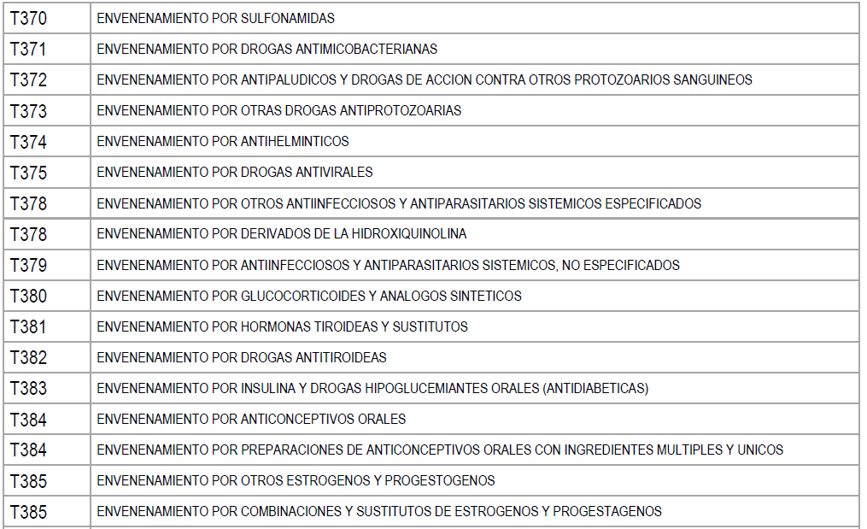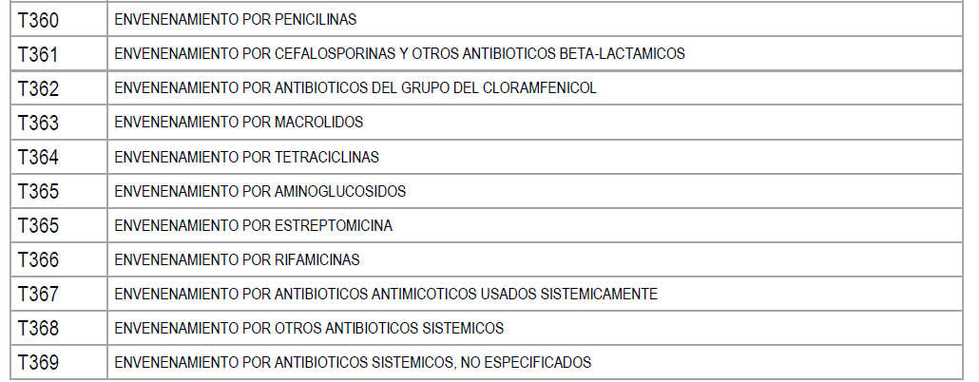

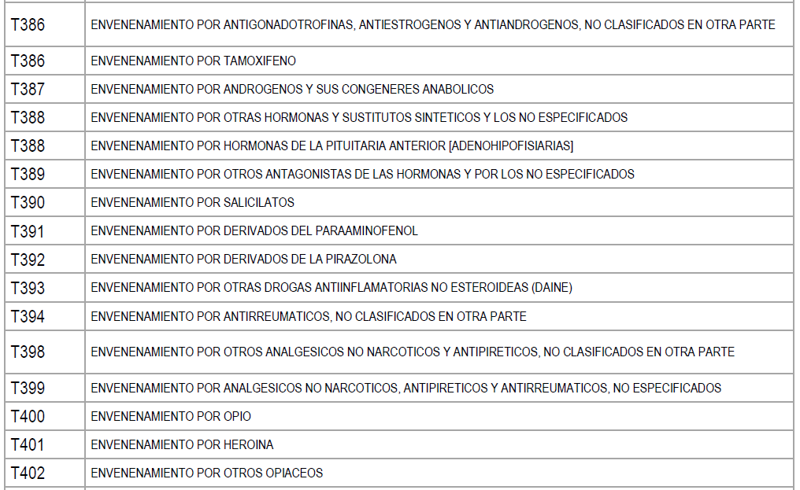



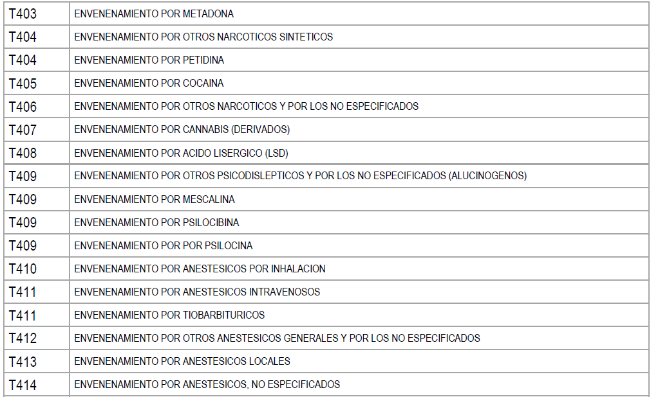

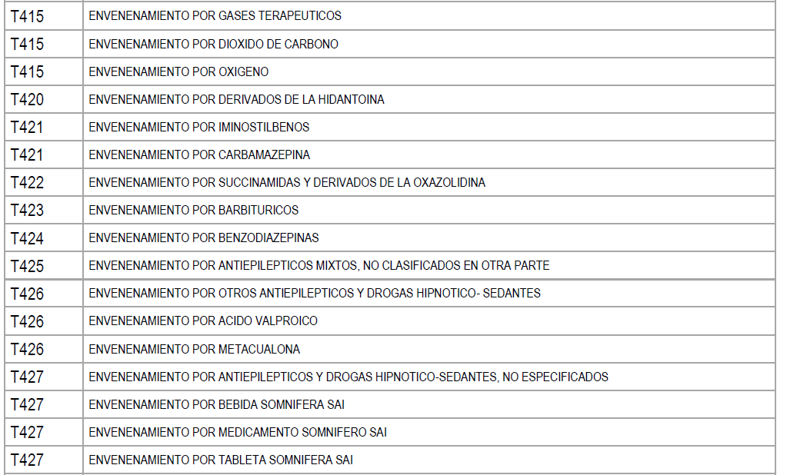



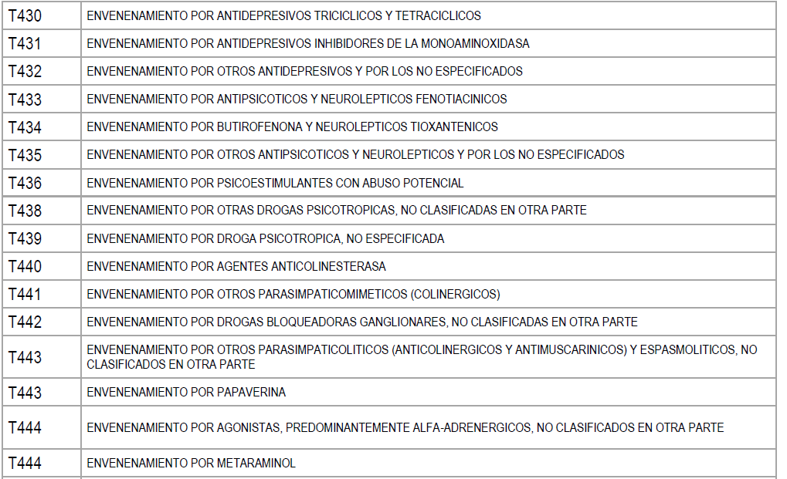

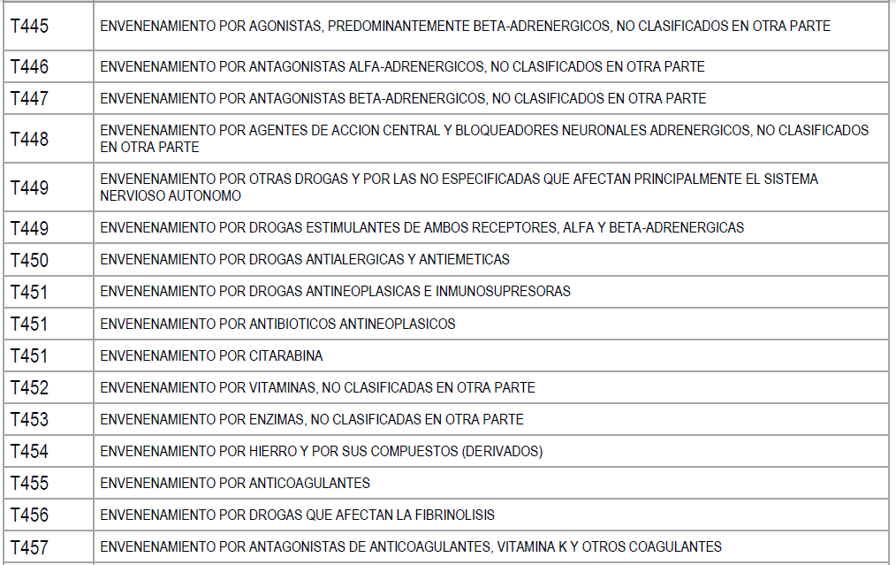



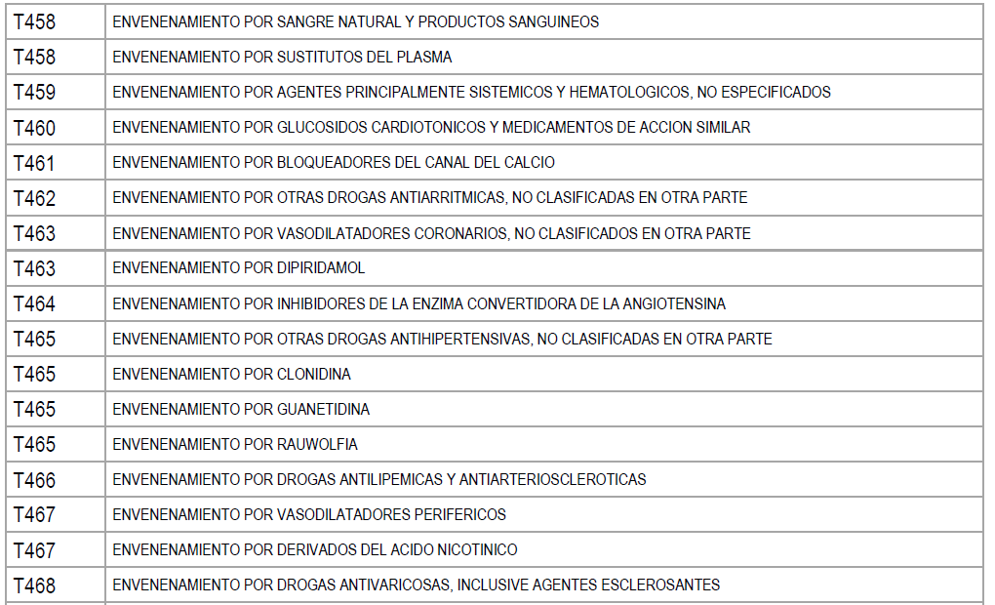

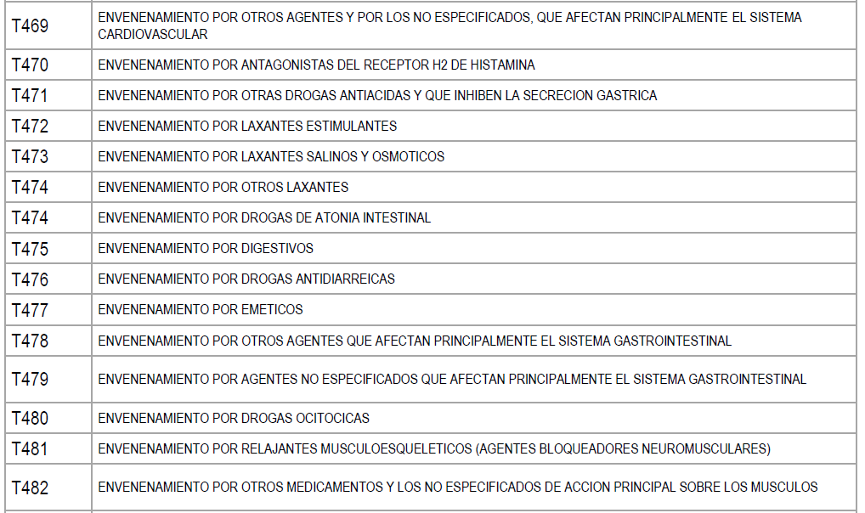

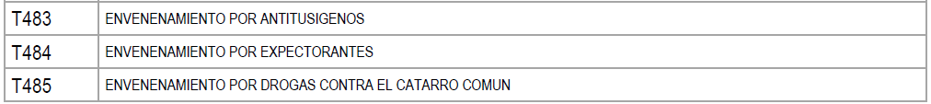

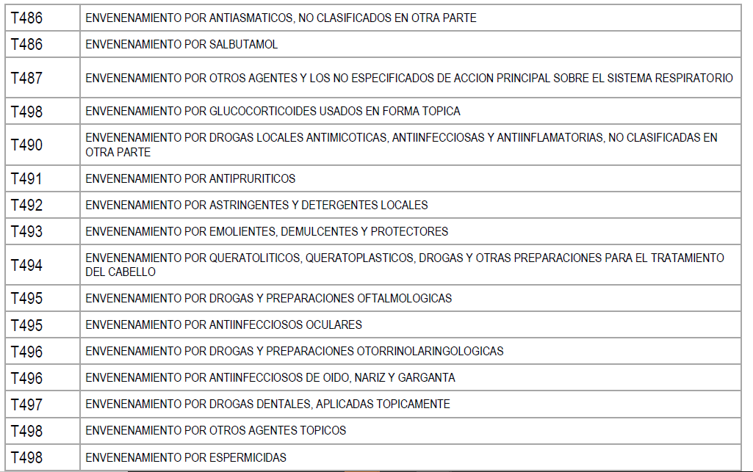

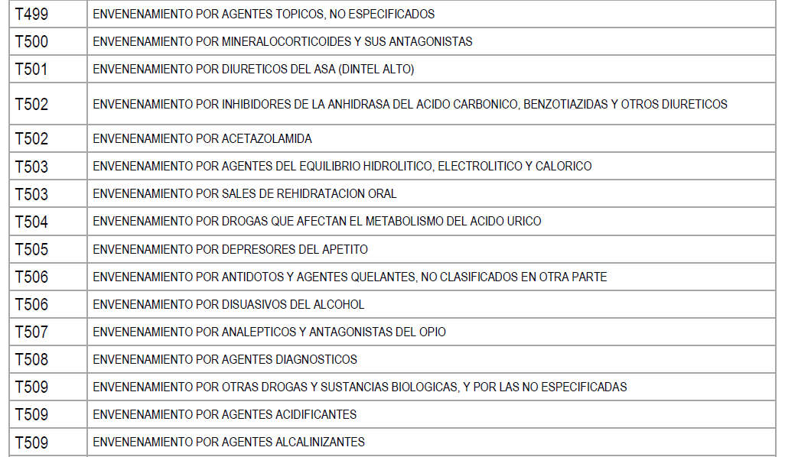



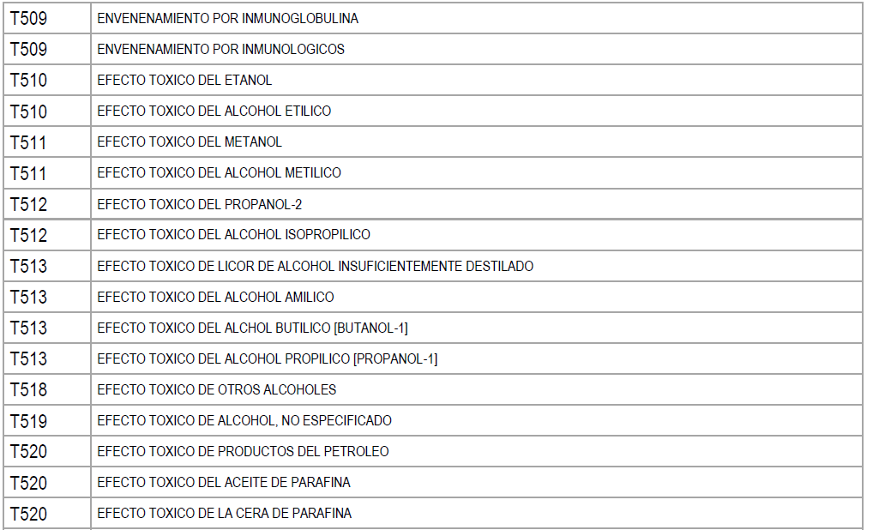

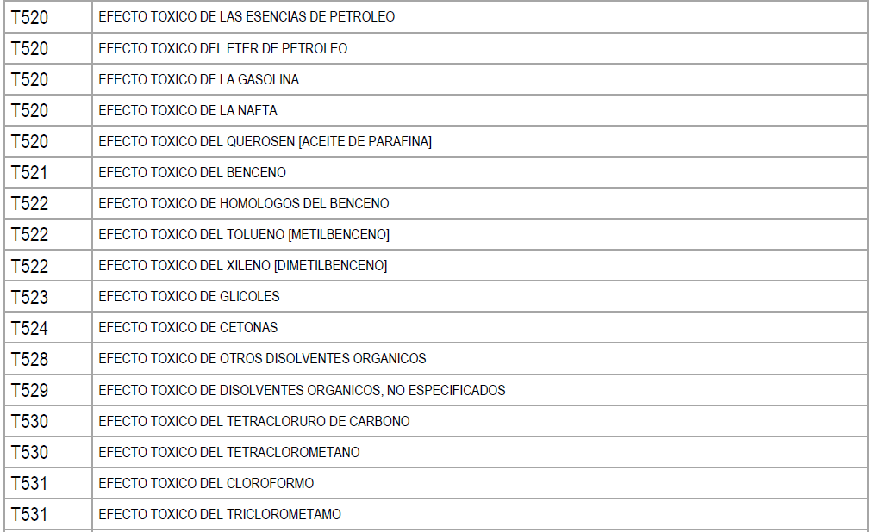



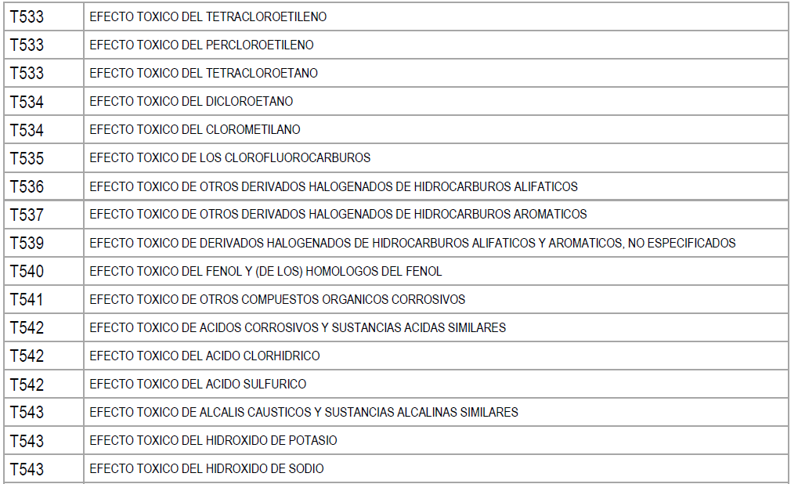

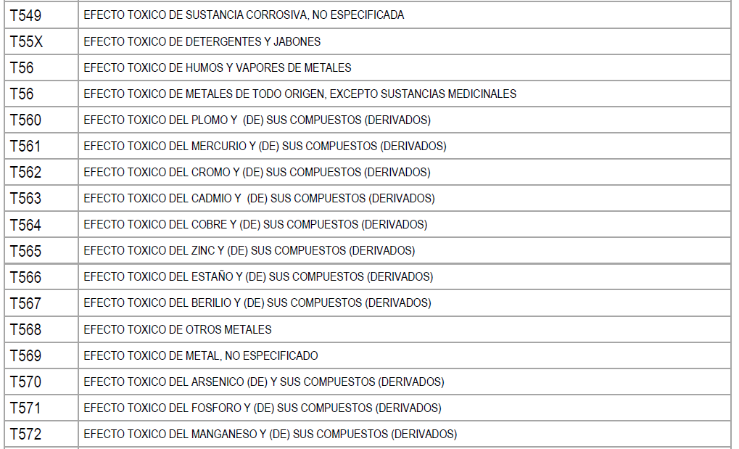



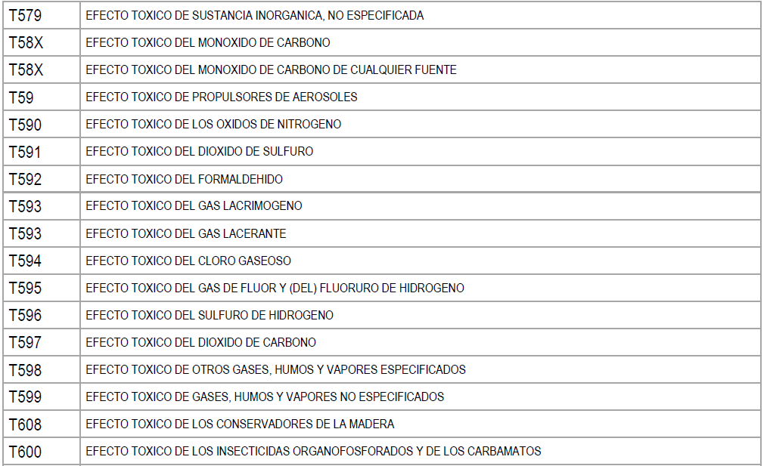

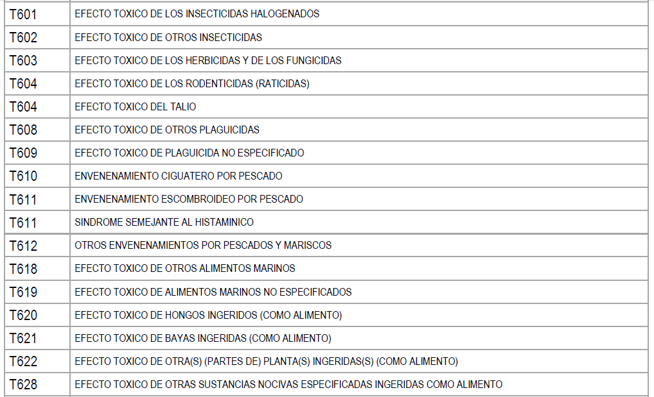



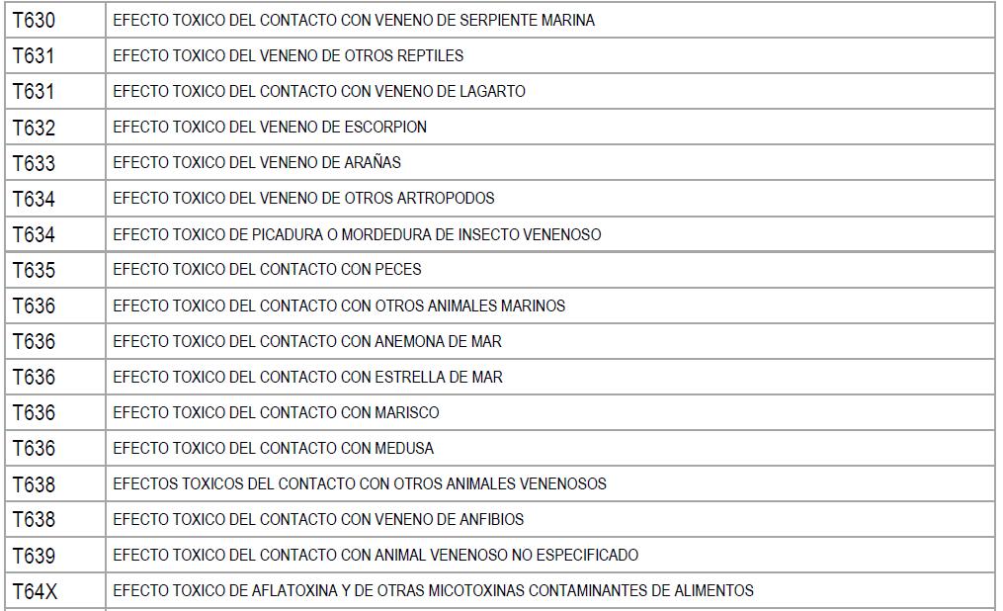

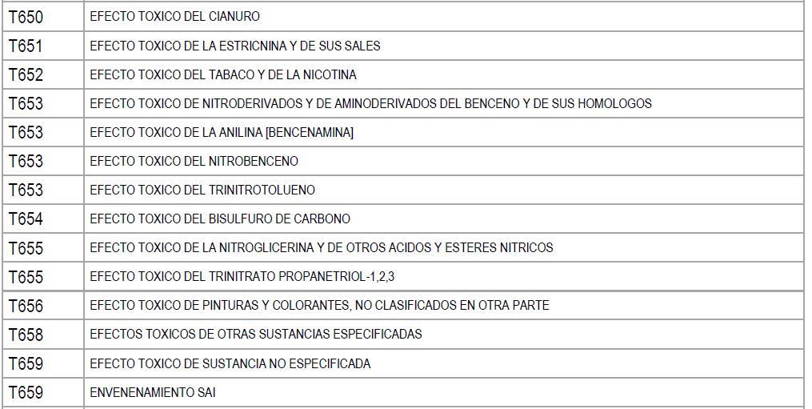

**2.** Del capítulo XX, de la CIE-10. Lista de descriptores y códigos de las causas externas de mortalidad y morbilidad, X40-X49. Se indica categoría, subcategoría, código literal, código del sistema y descriptor:

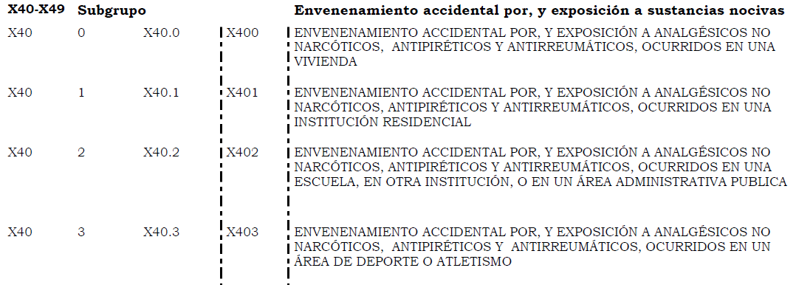

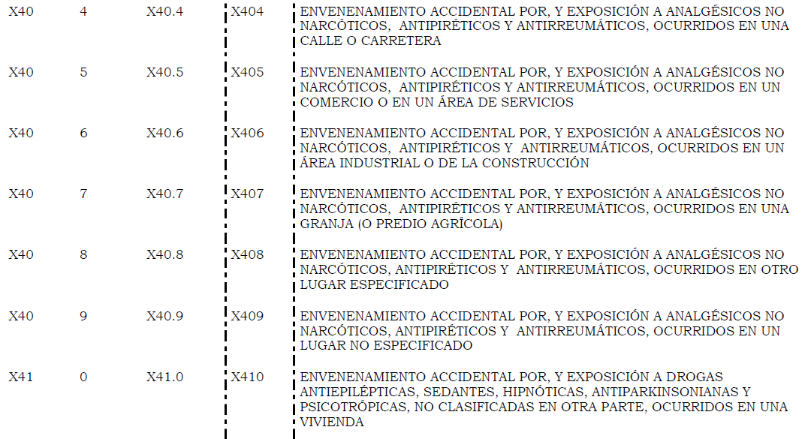

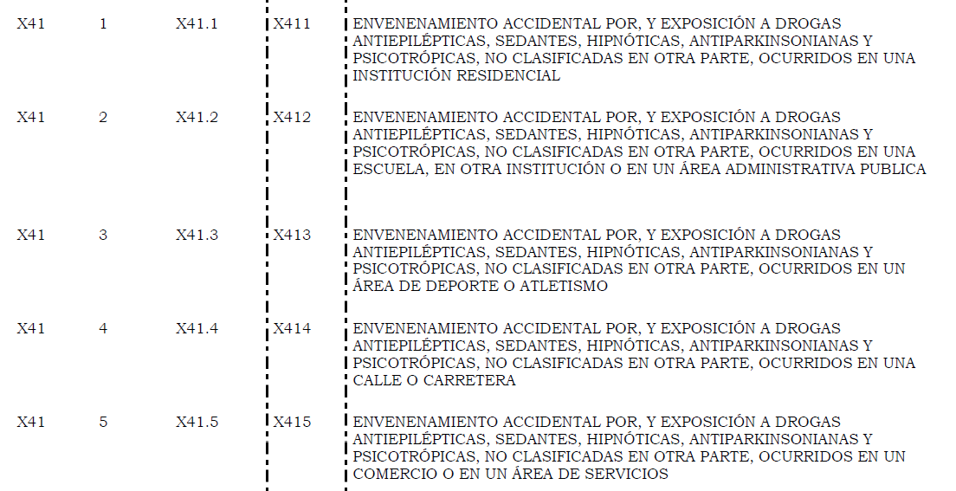

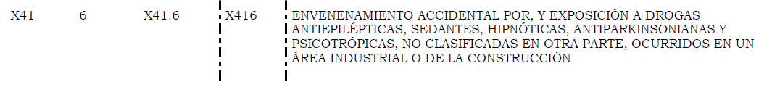

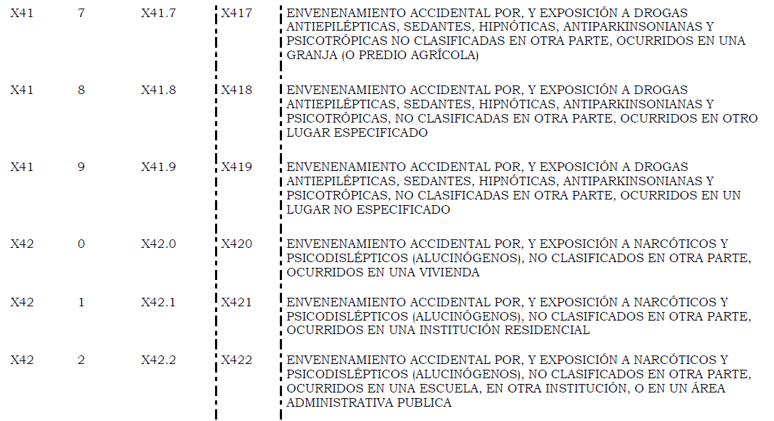

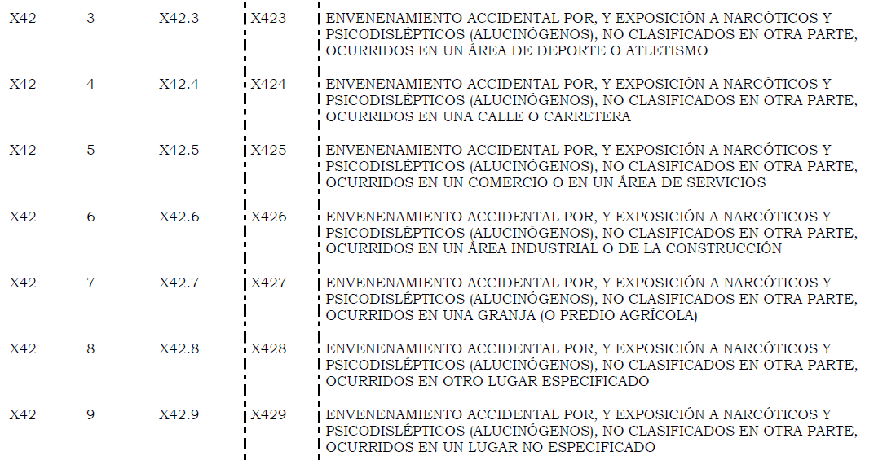

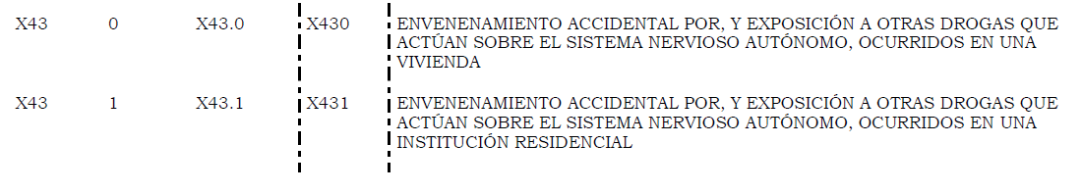

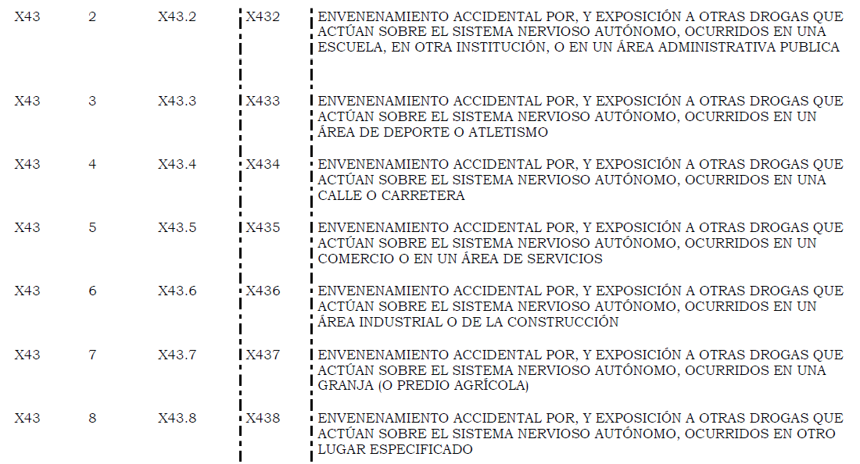

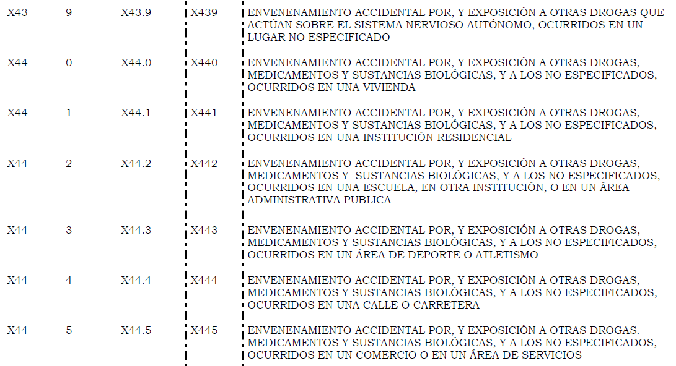

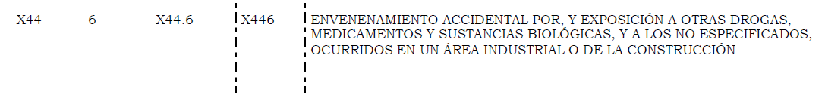

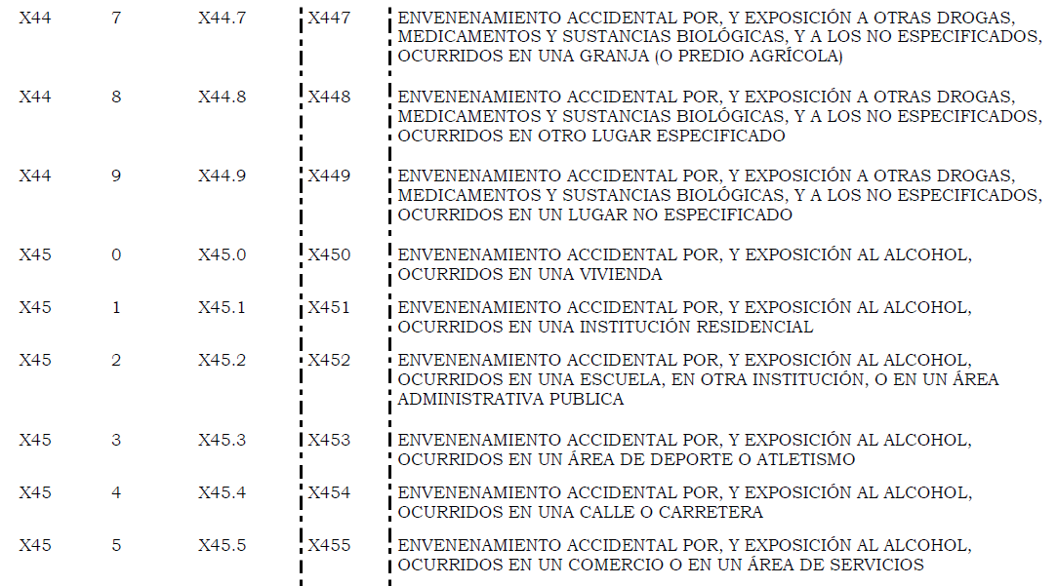

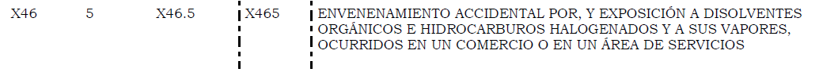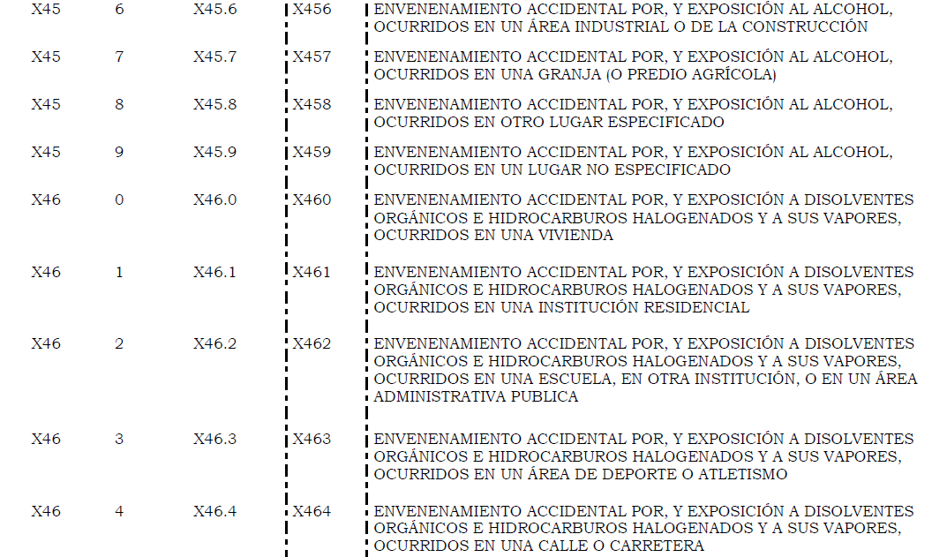

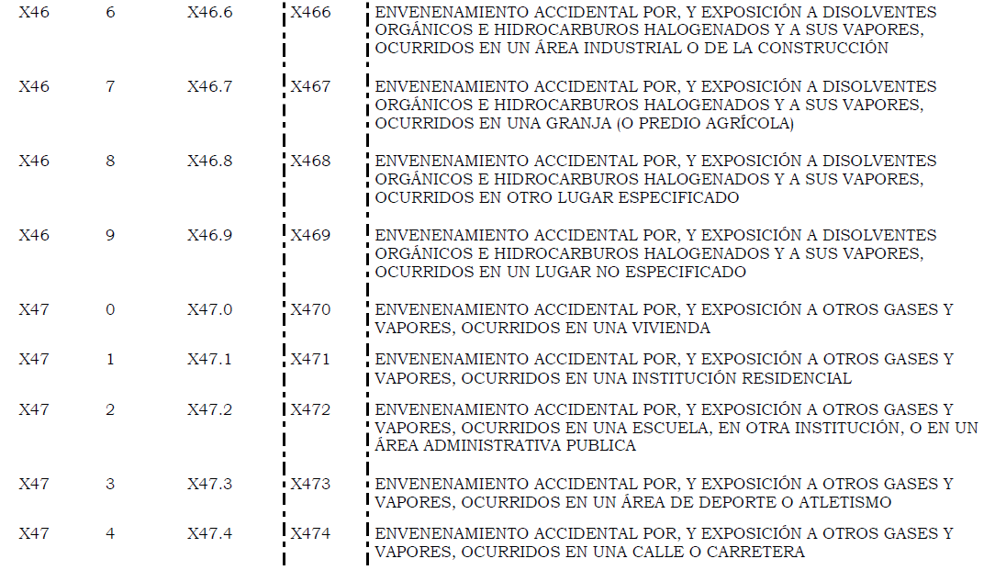

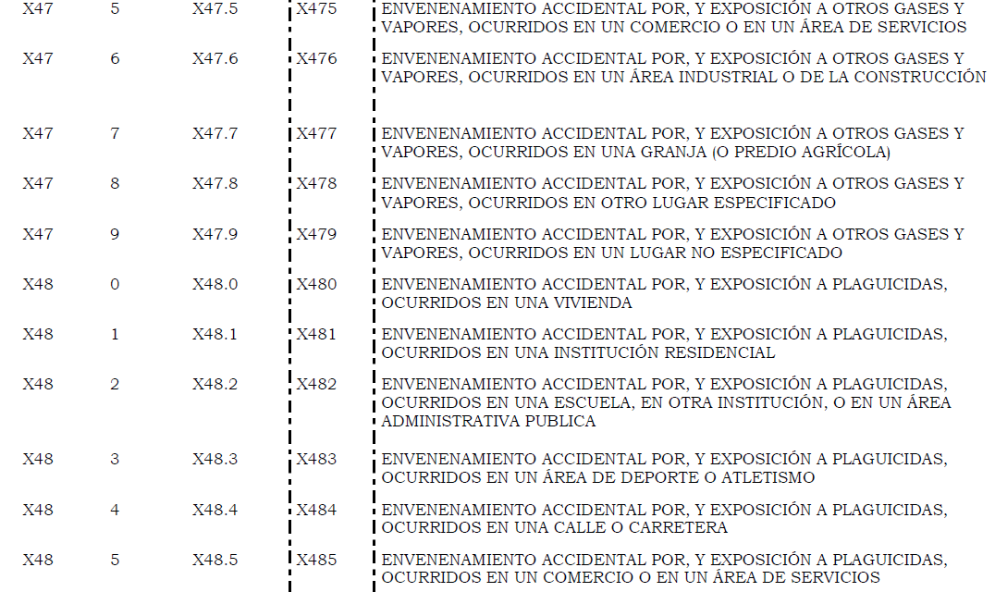



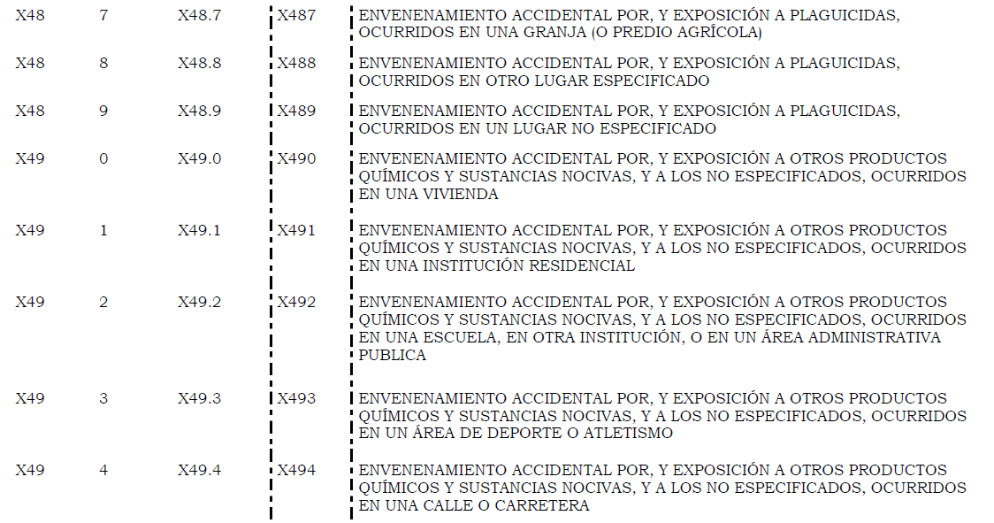

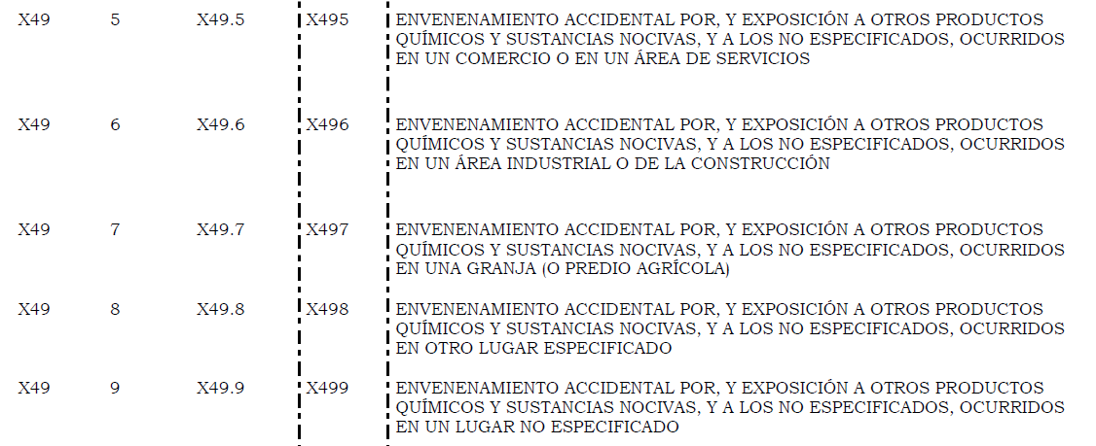

**3.** Del capítulo XX, de la CIE-10. Lista de descriptores y códigos de las causas externas de mortalidad y morbilidad, Y10-Y19. Se indica categoría, subcategoría, código literal, código del sistema y descriptor:

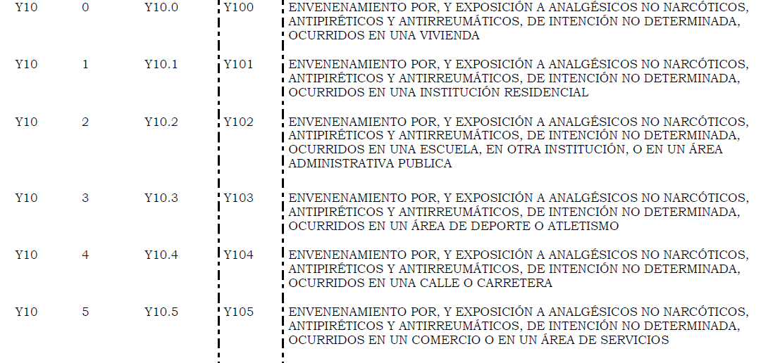

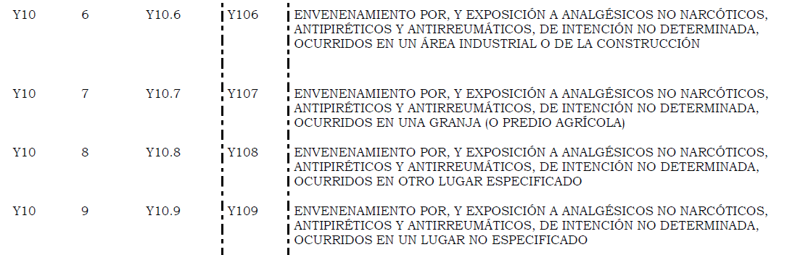

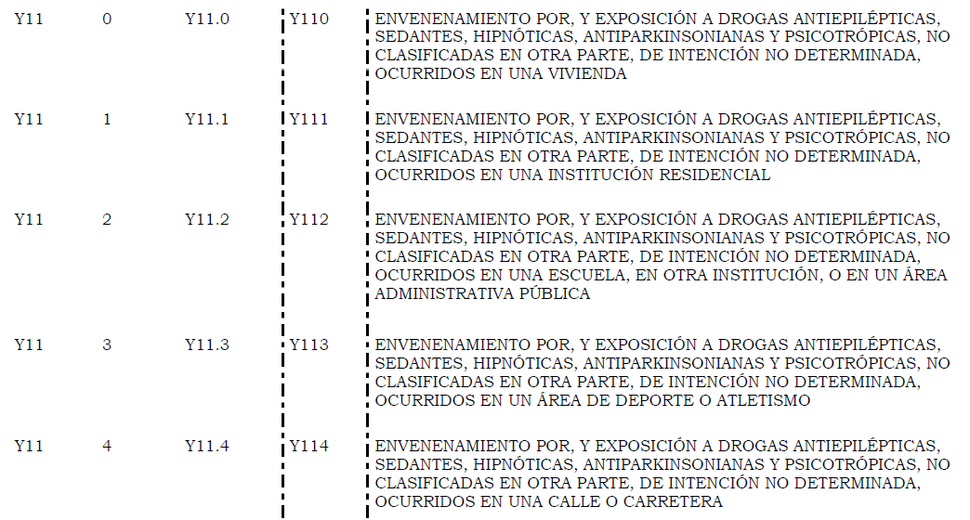

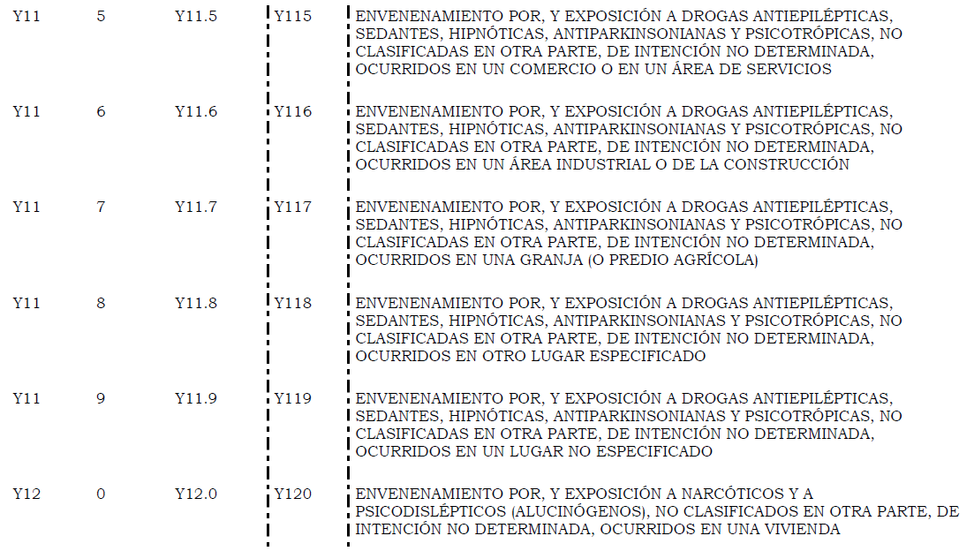



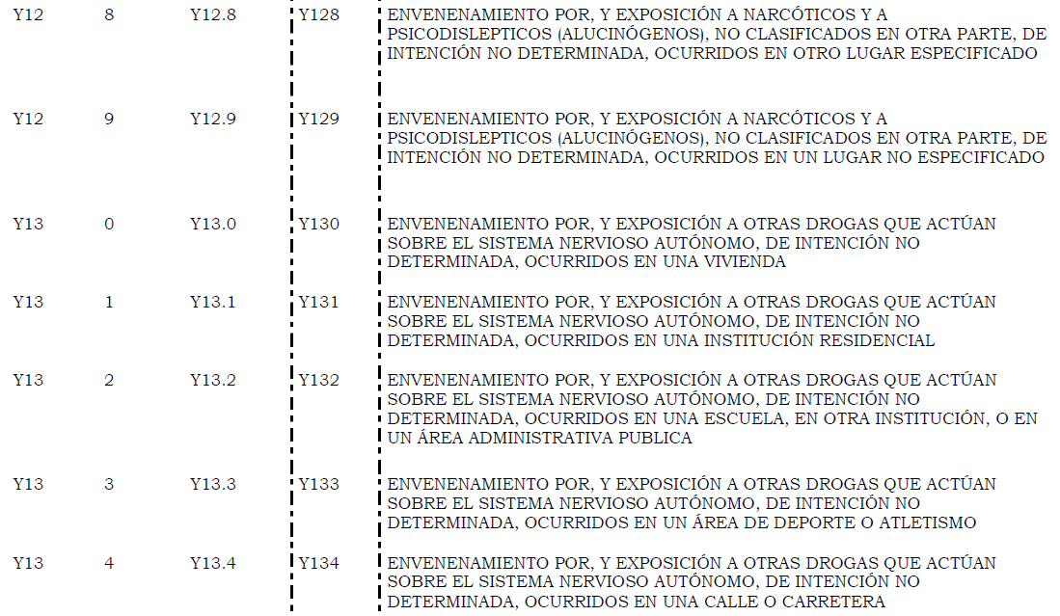

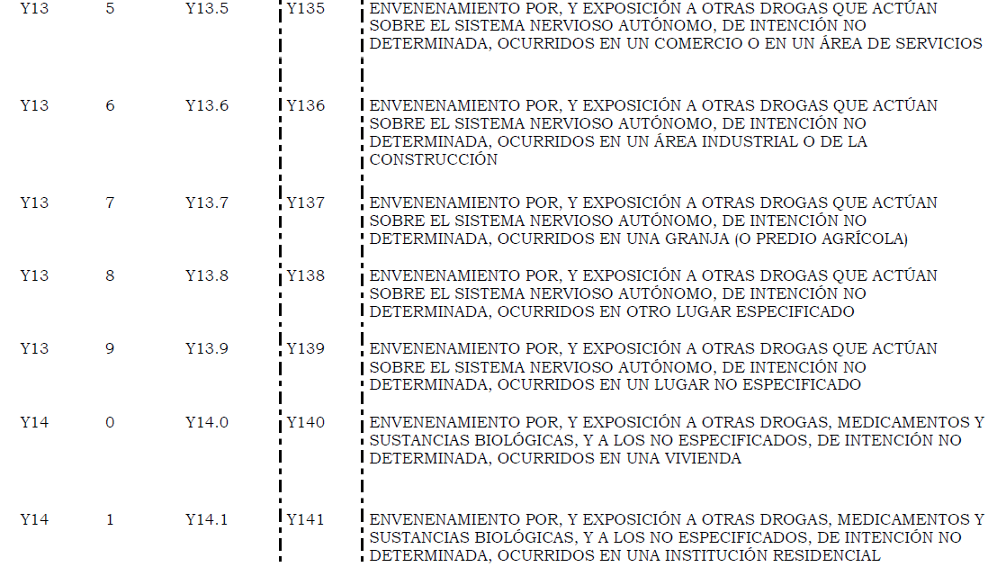

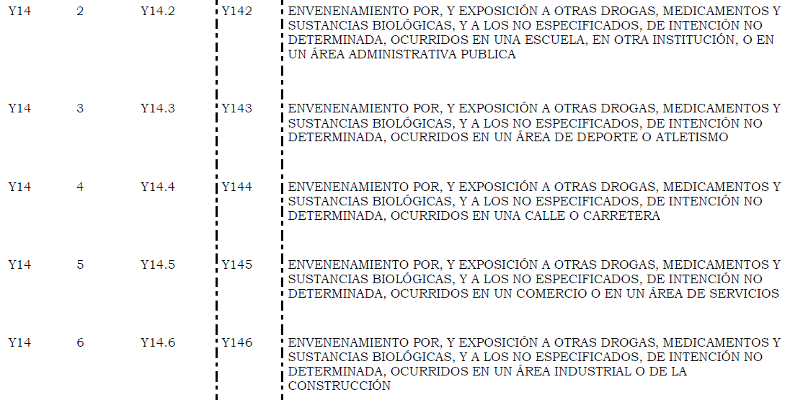

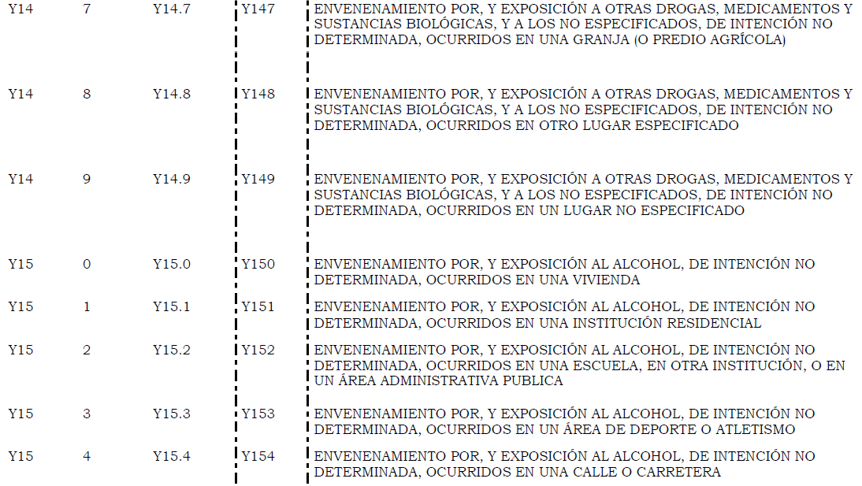

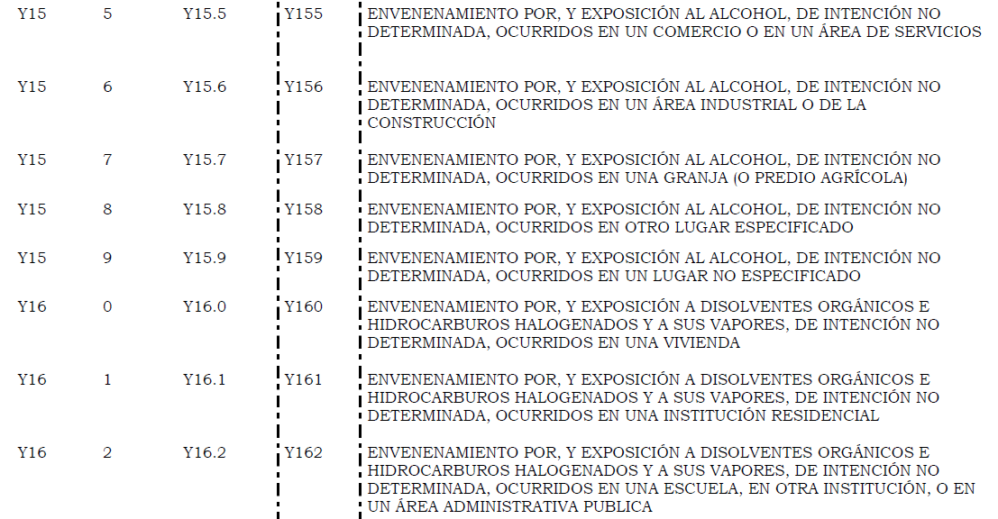

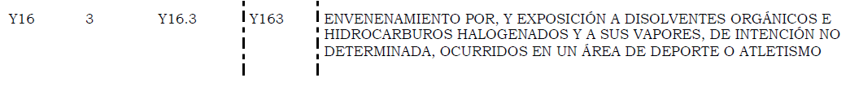

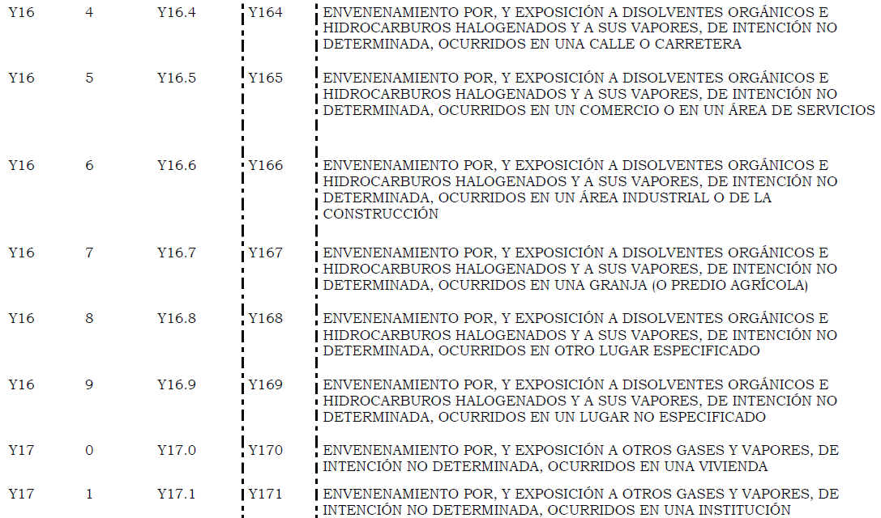

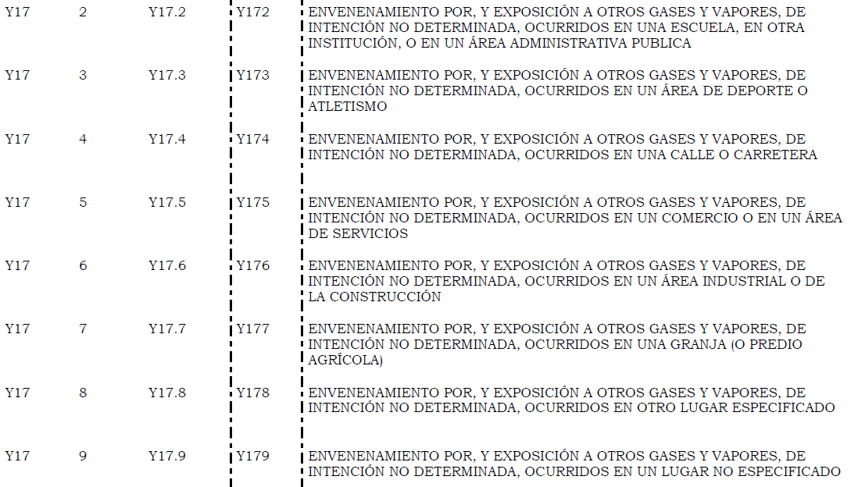

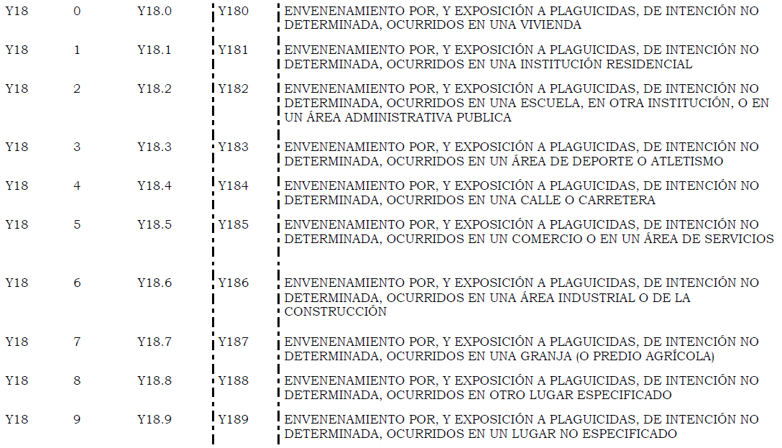

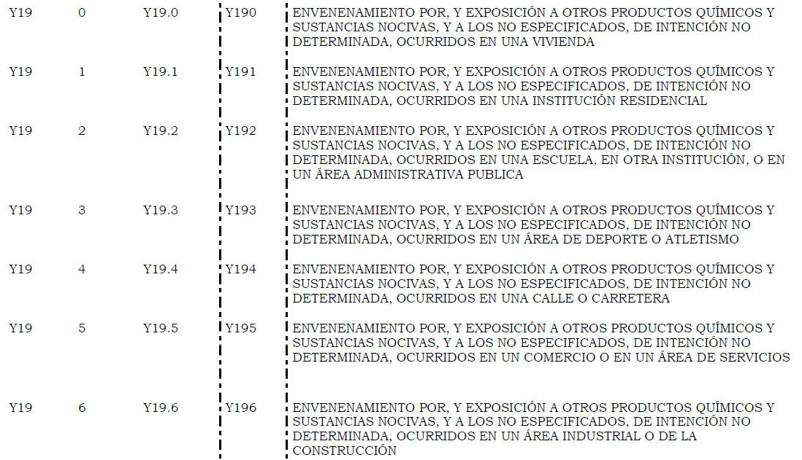

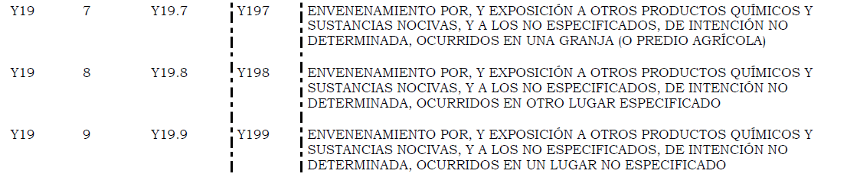

**ANEXO 2**

Códigos ATC de los medicamentos más frecuentes involucrados en casos de intoxicaciones.

|  |  |
| --- | --- |
| **Medicamento** | **Sistema ATC (WHOCC, 2022).** |
| Clonazepam | N03AE01 |
| Ciclobenzaprina | M03BX08 |
| Metformina | A10B A02 |
| Paracetamol | N02BE01 |
| Quetiapina | N05AH04 |
| Risperidona | N05AX08 |
| Sertralina | N06AB06 |
| Tramadol | N02AX02 |
| Zopiclona | N05CF01 |